**2. 目标、涉众分析和范围**

**2.1 目标**

* **规范公交公司对公交车路线，发车时间，发车数量的安排**
* **统计近期人流量以便于利用数据分析对发车时间、数量调整**
* **规范司机上下班，换班等行为**
* **对每个站点的停靠、出港时间进行准确检测和记录**
* **实时监控车辆位置、车内情况、速度、司机疲劳程度等行驶信息**
* **能够应急指挥调度**
* **能够报警联动**

**2.2 涉众分析**

**2.2.1 公司组织架构图**

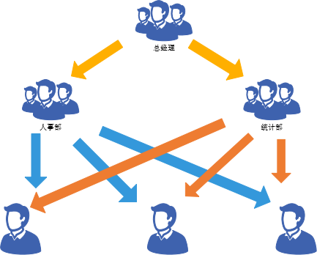

**2.2.2 涉众分析表**

|  |  |  |  |
| --- | --- | --- | --- |
| **序号** | **涉众** | **代表人物** | **待解决问题/对系统期望** |
| **1** | **普通员工（司机）** | **张三、李四** | 1. **能方便地上下班打卡** 2. **能方便地查看自己的上岗地点和时间、车次、工作时长** |
| **2** |  |  |  |
|  |  |  |  |
|  |  |  |  |
|  |  |  |  |
|  |  |  |  |